Технологическая карта урока

Учитель: | Асланова Ирина Викторовна
Класс | 1
Предмет: | Математика
Авторы учебника: | В.Н. Рудницкая (УМК «Начальная школа XXI века»)
Тема урока. | Шар. Куб
Тип урока. | Урок открытия нового знания
Цель: | Формирование ценностного отношения к совместной познавательной деятельности по изучению геометрических фигур: шара, круга, куба, квадрата.
Планируемые  результаты: | Личностные.  - Осознание ценности изучаемого материала.  - Осознание практической важности различия изучаемых геометрических фигур.  - Ценностное отношение к умению выявлять проблему; определять цель урока; выбирать действия по достижению цели; контролировать и оценивать свою работу и полученный результат; работать в парах, группах.  Метапредметные.  РУУД:  - Умение выявлять проблему;  - Умение определять и придерживаться цели.  - Умение контролировать и оценивать свою работу и полученный результат.  ПУУД:  - Умение работать с информацией;  - Умение сравнивать, классифицировать, делать выводы, доказывать.  КУУД:  - Умение задавать вопросы и формулировать ответы на них, комментировать высказывания собеседников и давать им критическую оценку;  - Умение соблюдения позиции «понимающего»  - Умение работать в парах.  Предметные:  - Умение находить предметы, имеющие форму шара или круга, куба или квадрата.  - Знать различия между шаром и кругом, кубом и квадратом.  - Применение новых знаний в жизненных ситуациях;
Оборудование | - Учебник Рудницкой В.Н. «Математика» 1 класс, 2011 г.  - Рабочая тетрадь «Математика» 1 класс В.Н. Рудницкая  - Набор геометрических фигур (2 разных комплекта для 2 групп, можно 4, 6)  - Карточки для каждого учащегося (по вариантам)  - Фишки (демонстрационные и индивидуальные)
Этапы урока | Цель этапа | Действия учителя | Действия обучающихся | Результат
Организацион-ный момент.  Мотивация к учебной деятельности. | Включение учащихся в учебную деятельность на личностно-значимом уровне. | Создание успешной ситуации для психологического настроя на урок.  - Здравствуйте, ребята. Я рада приветствовать вас на уроке математики.(слайд1)  Скажите, у вас сегодня у всех одинаковое настроение?(слайд 2)  Выберите то настроение, с которым вы пришли на урок.  -Чтобы разогнать тучи сомнения, нам нужно решить несколько примеров игра «Разгони тучи»(слайд3)  -Итак, всё вы сделали правильно и под эту замечательную песню, улыбнитесь друг другу! | Осознанное вхождение учаще-гося в пространство учебной деятельности.  Самоопределе-ние учащихся (оценивают свою готовность и настрой на работу). | -самоопределение);  -смыслообразование  -внутренняя позиция школьника  -учебно-познаватель-ная мотивация  - планирование учебно-го сотрудничества
Актуализация знаний | Готовность мышления и осознание потребности к построению нового спо-соба действия. Повторе-ние изученного материа-ла, необходимого для «открытия нового зна-ния» и выявление зат-руднений в индивиду-альной деятельности каждого учащегося. | - Ребята, к нам обратился мальчик Петя, который только собирается идти в школе с просьбой разобраться в одной ситуации.  ( слайд 4)  -Петя, играя в детском саду решил построить пирамиду, но у него ничего не получилось.  -Посмотрите на экран и вспомните, и назовите знакомые уже вам фигуры.  (учитель вывешивает такие же фигуры на магнитную доску)  -Скажите, по какому признаку можно разделить эти фигуры и на сколько групп?  И что вы уже знаете о свойствах этих фигур.  -Где вы использовали уже такие фигуры?  -А знаете ли вы в каком разделе математики «живут» эти фигуры?  (можно составить кластер «Геометрические объекты»)  Геометрические объекты  Плоские фигуры объёмные тела    Круг многоугольник  Овал  Линии  (таблички подготовить заранее, а фигуры дети самостоятельно передвигают по магнитной доске)  -Но Петя использовал не только эти фигуры, в его пирамиде есть ещё фигуры. | «Я пользуюсь знаниями, полу-ченными на предыдущих уро-ках. Для усвоения нового зна-ния важно быть вниматель-ным, усидчивым,…»  - Прямоугольник (четырёху-гольник), овал, квадрат, треу-гольник, круг.  Варианты ответов: с углами и сторонами, без углов  Свойство квадрата, прямоугольника  На уроках технологии, выполняя аппликацию, на уроках рисования при изображении орнамента  Ученик зачитывает, что такое геометрия (раздел математики;  «гео»- Земля, «метрео» - измеряю)(слайд5) | Актуализация знаний, необходимых для по-нимания новой темы.
Первичный опыт. Постановка проблемы. | Выявление и фиксация места и причины затруд-нения. (Вызвать и обсу-дить затруднения: «По-чему возникли затруд-нения?», «Чего мы ещё не знаем?». Проговари-вание темы и цели уро-ка). | - А как называются эти фигуры?  (демонстрация предметов, имеющих форму куба и шара)  - Всего лишь две геометрические фигуры, а смотрите, сколько названий вы им дали! Сколько разных мнений! Почему так получилось, как вы думаете?  - Так чем мы сегодня будем заниматься на уроке? Кто сможет сформулировать тему?  - Сможем мы сразу назвать тему урока?  (слайд 6)  (Скорее всего, дети не смогут назвать тему)  --А что вы хотите узнать?  -Обратите внимание на экран, вы сейчас просмотрите внимательно и прослушаете информацию, по которой каждая группа сделает синквейн  -Итак, на основании увиденного и услышанного вы сделали выводы. | Дети читают подготовленные загадки, отгадка которых(куб и шар) но предметы закрыты непрозрачной бумагой.  Варианты ответов: куб, квад-рат, круг, шар, мяч, кубик.  - Значит, мы чего-то не знаем об этих фигурах.  - Нет, так как мы не знаем точ-ное название этих геометри-ческих фигур.  - Узнать название данных фигур и их свойства; научиться различать фигуры круга и шара, квадрата и куба. – это и есть цель урока  Работа в группах  Демонстрация работы через документ камеру.  Выводы: шар и куб объёмные  Квадрат и круг - плоские | -волевая саморегуля-ция  - анализ, синтез, срав-нение, аналогия  -подведение под поня-тие  -постановка и форму-лирование проблемы  -- формулирование и аргументация своего мнения;  -учёт разных мнений  Умение использовать научный метод позна-ния.  Самостоятельное опре-деление темы и цели урока «Шар.Куб».
Исследование. Открытие нового знания | На основе новых знаний построить новое знание, создать алгоритм. По- шагово, при помощи диалогового построения урока провести исследо-вание по алгоритму дей-ствий. | -А теперь, чтобы убедиться, что вы правы мы рассмотрим рисунки на стр. 9, задания 1.  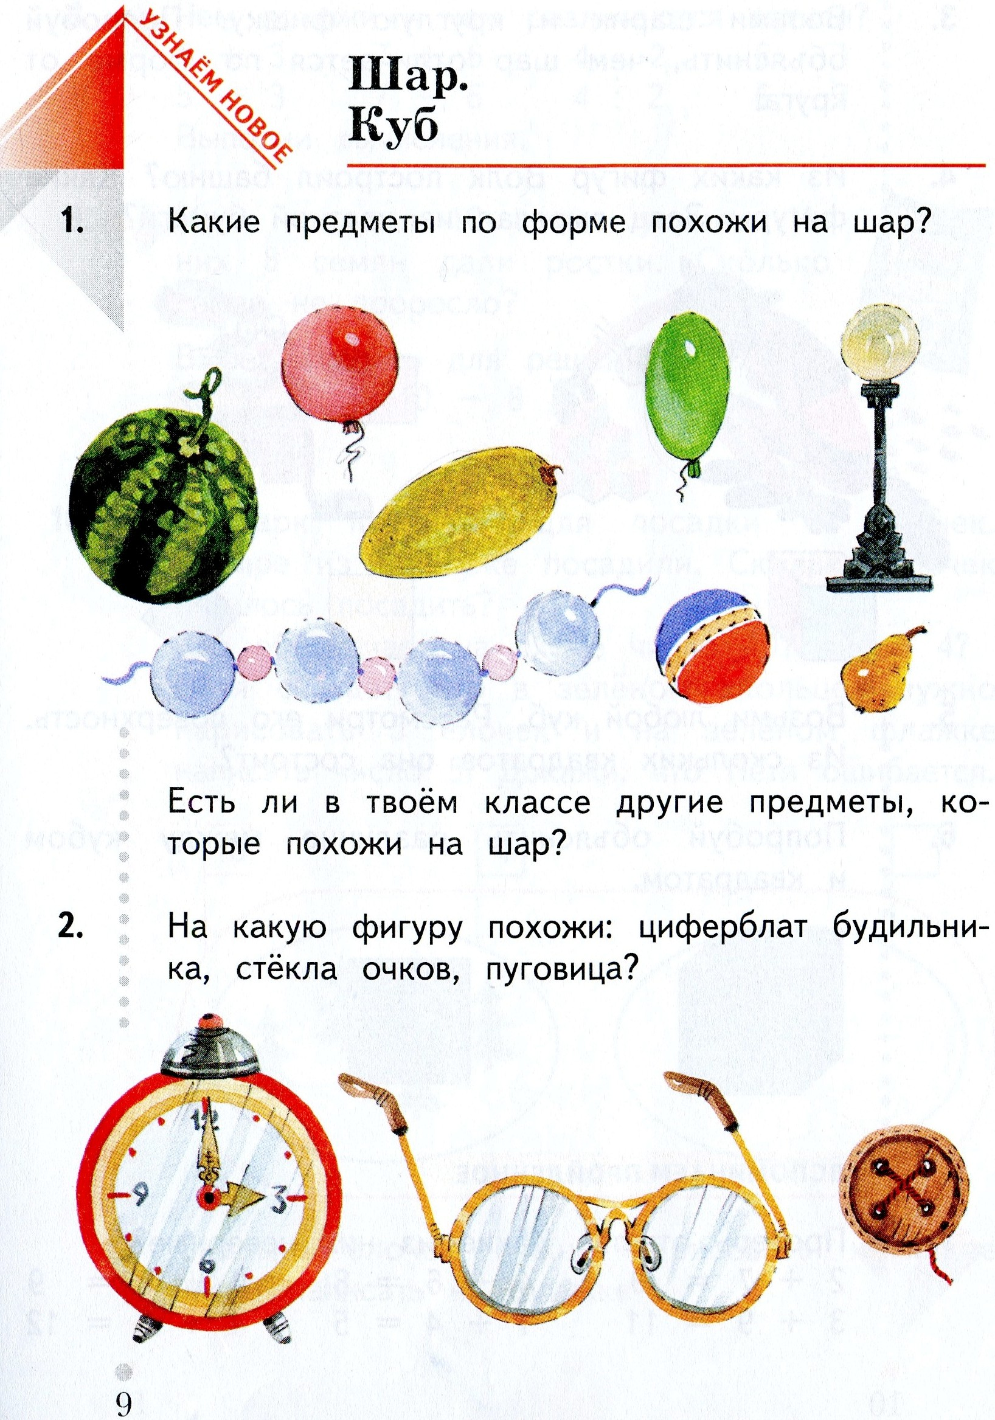  - Какие предметы по форме похожи на шар?  - Есть ли в классе другие предметы, которые похожи на шар?  - Задание 2. На какую фигуру похожи: ци-ферблат будильника, стёкла очков, пуговица?  - Давайте возьмем мячик и круглую фишку. Попробуйте объяснить, чем шар отличается по форме от круга?  - А теперь рассмотрите квадрат (из картона) и кубик. Что можно о них сказать? В чем различие между кубом и квадратом?  - Какой вывод можно сделать? = (алгоритм)  -Вы совершенно правы. | (Ответы детей)  - На круг  Варианты ответов:  - мячик (шар) катится, а круг плоский;  - фишка (круг) полностью ле-жит на столе, а мячик (шар) выступает над столом;  -круг плоский, а шар объем-ный.  - Квадрат плоский, а куб объемный;  - куб состоит из 6 квадратов;  - Круг и квадрат - плоские фигуры; шар и куб – объемные (пространственные). | Знать различия между шаром и кругом, кубом и квадратом.  Осознание практичес-кой важности разли-чия изучаемых геомет-рических фигур  Коммуникативные уме-ния – умение ставить себя в позиции «слушатель» и «кри-тик».  Осознание ценности совместной деятель-ности.
Физминутка |  | Слайд11
Проект (Реализация построенного проекта.)  Первичное закрепление | Построение и фиксация нового знания. Прогова-ривание нового знания. Применение нового зна-ния в типовых условиях. | Отслеживание результатов деятельности де-тей при работе по алгоритму. Работа в груп-пах.  Каждой группе раздать набор предметов:  1 группа. Набор предметов: вчетверо сложен-ный лист, при развороте имеет форму круга; кольцо из конструктора; мяч; овал из картона; шестиугольник.  Задание: найти и назвать\показать предметы, имеющие форму круга. Доказать.  Набор предметов: тот же. Задание: найти и назвать\показать предметы, имеющие форму шара. Доказать.  2 группа. Набор предметов: вчетверо сложен-ный лист, при развороте имеет форму квадрата; кубик; спичечный коробок; шестиугольник. Задание: найти и назвать\показать предметы, имеющие форму квадрата. Доказать.  Набор предметов: тот же. Задание: найти и назвать\показать предметы, имеющие форму куба. Доказать.  (дается 5 минут для выполнения задания)  - А теперь посмотрим, как вы смогли определить нужный предмет.  Покажите этот предмет, назовите: какую форму он имеет. Докажите, что это именно шар, а не круг (куб, а не квадрат), т.е. расскажите о его свойствах. | Работа в группах по алгорит-му, действуя по схеме «я на-училась и могу проверить се-бя».  Знакомятся с набором предме-тов, с заданием.  Группы выполняют задание, опираясь на новые знания.  Каждая группа учеников вы-ходит к доске со своим набо-ром предметов. Учащиеся оп-ределяют фигуру предмета, доказывают свое мнение.  При ошибочном ответе, уча-щиеся других групп помогают выбрать нужный предмет из набора, назвать данную фигу-ру, рассказать её свойства. | - умение определять и придерживаться цели (Р);  - умение сравнивать, классифицировать, де-лать выводы, доказы-вать (П).  - умение работать в парах (К).  Подтверждение своего открытия.  Положительная мотивация.
Самостоятель-ная работа | Самопроверка умения применять НЗ в типовых условиях. При помощи внешней речи проверить новые знания ребенка. Каждый для себя должен сделать вывод о том, что он уже умеет делать. | Работа в рабочей тетради.  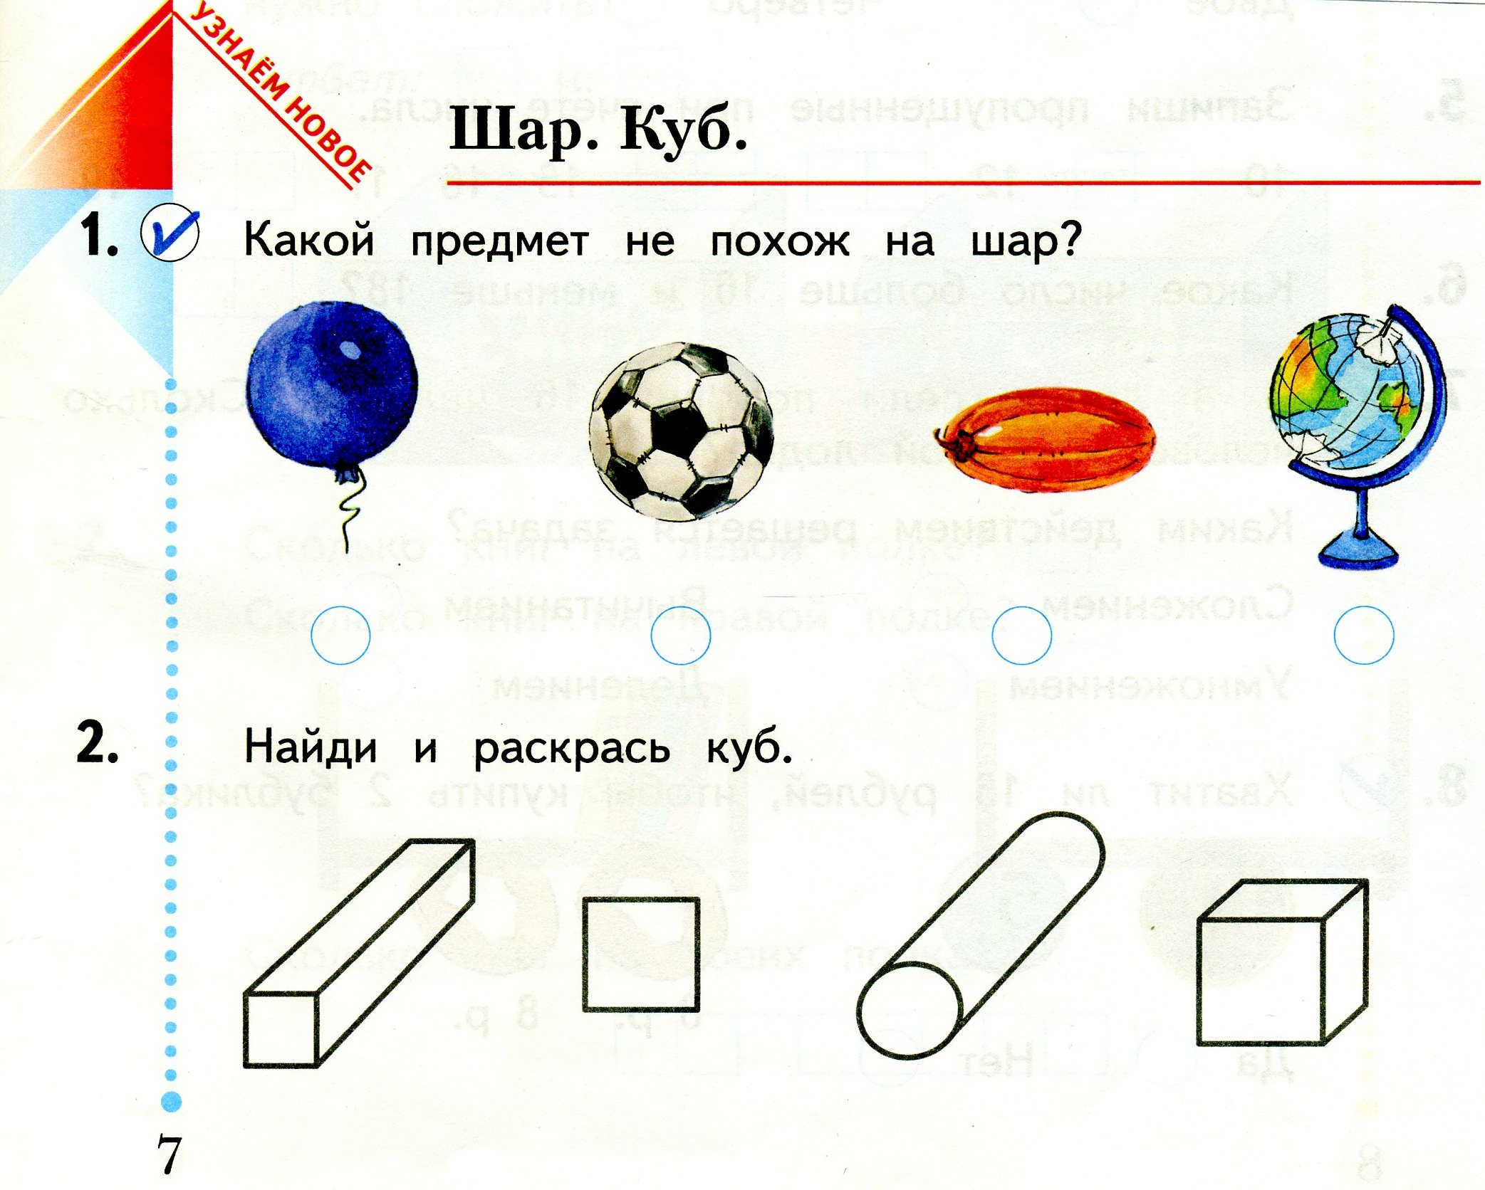  - Стр.7 № 1. Отметить «галочкой»: какой предмет не похож на шар?  - Стр. 7 № 2. Найти и раскрасить куб.  - Итак. Как вы справились? В первом задании, какой предмет не похож на шар, какой он по счету?  - А во втором задании надо было раскрасить куб. Куб стоит на каком по счету месте?  - Какими знаниями вы пользовались при определении фигур шара, куба? | Самостоятельно выполняют за-дание.  (Ответы детей)  - Плоский предмет (круг, квад-рат); объемный предмет (шар, куб). | Успешно выполненные задания.  Сформированные пред-метные УУД
Итог  Закрепление изученного материала |  | -Какой же совет вы теперь можете дать Пете, чтобы у него получилась пирамида из геометрических фигур. (слайд 12)  -Чему вы научились на уроке?  -Работа учащихся с программой Power Point – утилиты Microsoft Mouse Mischief (несколько мышей) | Взять только объёмные фигуры, которые можно поставить, чтобы у них была опора.  Варианты ответов: мы научились различать плоские фигуры от объёмных, знаем свойства объёмных фигур  Работа в группах
Рефлексия учебной деятельности на уроке | Соотнесение цели урока и его результатов, само-оценка работы на уроке. | - Какие новые фигуры мы сегодня изучили?  - Какую тему урока мы сегодня с вами разобрали? (слайд 13)  - Какую задачу ставили на урок?  - Удалось решить поставленную задачу?  - Какие знания вам помогут теперь определить куб и шар?  - Оцените свою работу на уроке по шкале «успеха» по параметрам: быстро, правильно, красиво.  Б П К  - На этом урок окончен. Спасибо за урок! | - Шар, куб.  - Тема урока: «Шар.Куб»  Высказывания учащихся. | Осознание результатов каждого этапа урока.  Осознание ценности полученных знаний.

